В проекте используется протокол передачи данных NZR для связи между матрицей 8x8 и самой платой Arduino.

Участники проекта:

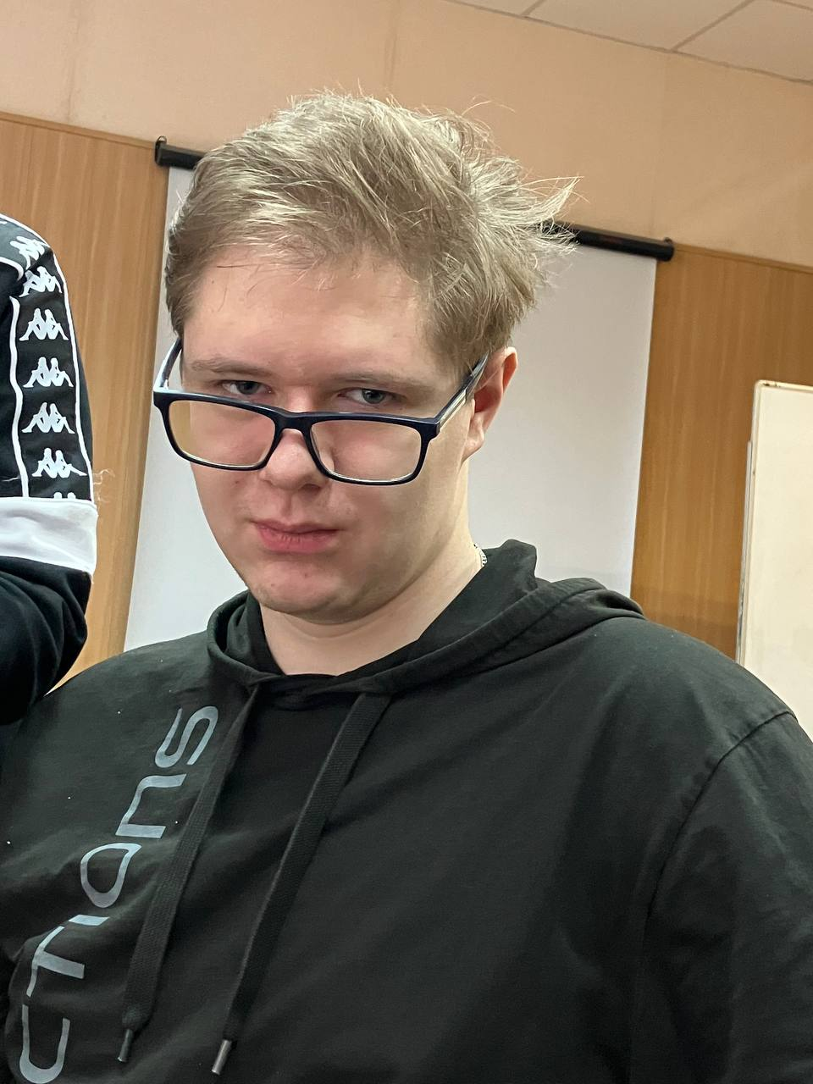

Аникеев Иван, инженер-конструктор

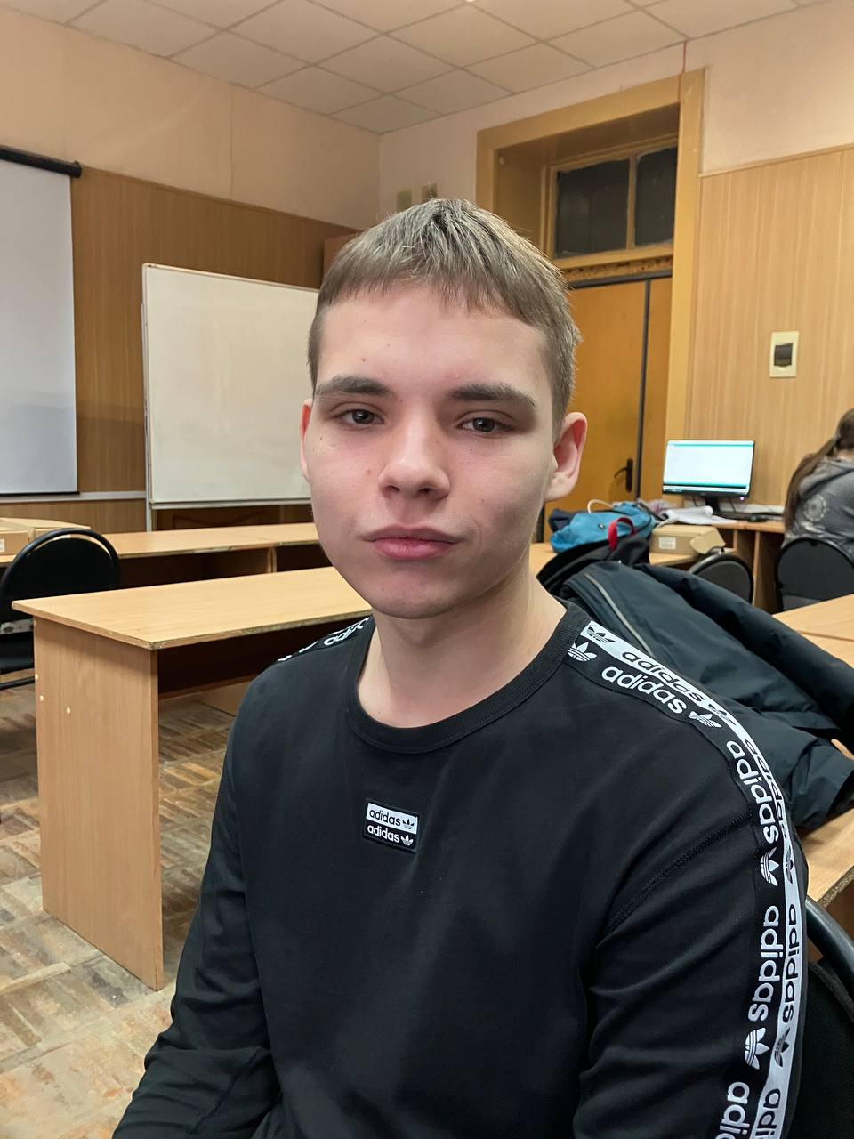

Матвеев Александр, тестировщик



Данилов Владимир, тестировщик

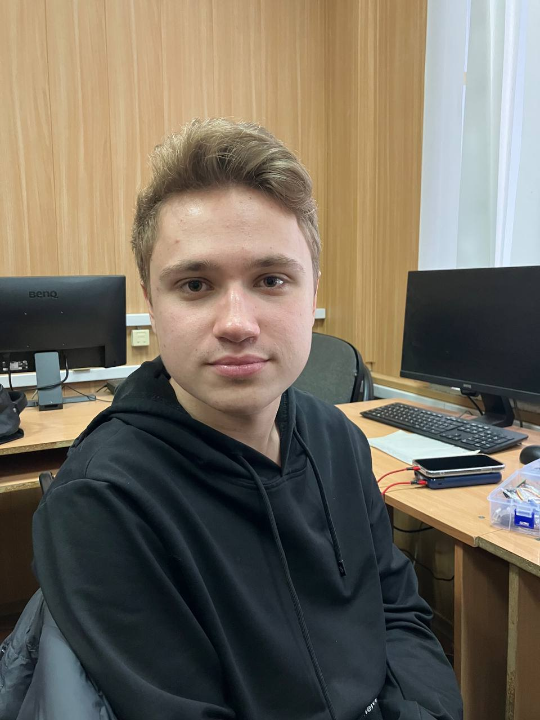

Гордиенко Дмитрий, инженер программного обеспечения

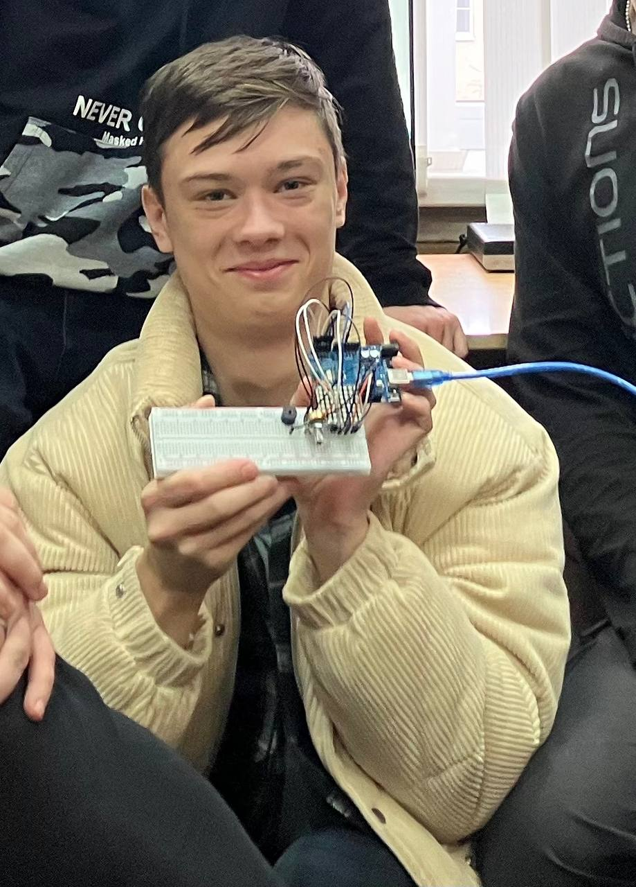

Лепёшкин Роман, дизайнер